제니스가 최초의 보라색 크로노그래프 무브먼트, 데피 21 울트라바이올렛으로 새로운 컬러 스펙트럼을 선보입니다

눈으로 인식할 수 있는 모든 색을 가시광선의 주피수로 파악했을 때 가장 높은 주파수를 지닌 색은 보라색이며, 그 다음은 눈에 보이지 않는 자외선(ultraviolet)입니다. 제니스가 이토록 강렬한 에너지를 가진 컬러 보라색을 정규 생산되는 크로노그래프 중 가장 높은 주파수를 가진 데피 21에 매치하여 선보입니다.

과거 보라색은 의류를 염색할 때 가장 인기 있는 컬러였으며, 이러한 염색 기법은 페니키아 등의 특정 문명사회에서 비밀에 부쳐지기도 했습니다. 진귀하고 강렬한 아름다움을 지닌 보라색은 고귀함의 상징과도 같았으며 오늘날 보라색은 스포츠카부터 맞춤 테일러링에 이르기까지 다양한 영역에서 대담함, 자신감, 그리고 기발함을 표현하기 위해 사용됩니다. 그러나 워치메이킹 분야에서 보라색은 여전히 보기 드뭅니다.

워치메이킹 분야에서 세계 최초로, 제니스가 화려하면서도 장엄한 매혹을 지닌 보라색의 오토매틱 크로노그래프 무브먼트를 선보입니다. 제니스는 기계적 그리고 디자인적인 측면 모두 눈부신 매력을 선보이며 평범한 크로노그래프를 뛰어넘는 이 작품을 위해 주파수 50Hz의 혁신적인 0.01초 엘 프리메로 21 크로노그래프 칼리버를 선택했습니다.

세 개의 그레이 크로노그래프 레지스터와 그레이 플랜지 링을 탑재한 오픈 다이얼을 통해 확인할 수 있는 강렬한 보라색 무브먼트는 데피 21의 특별한 아방가르드 무브먼트 컨셉과 디자인, 그리고 각이 진 오픈형 브릿지로 더욱 돋보입니다. 끝부분이 화이트 컬러로 처리된 0.01초 센트럴 크로노그래프 핸드는 매초마다 다이얼 위에서 한 바퀴 회전합니다. 오픈 다이얼과 클로즈드 크로노그래프 카운터를 장착한 데피 21 울트라바이올렛은 여태껏 다른 2개의 시계가 추가로 포함된 박스 세트로만 출시되었던 여타 데피 21 엘 프리메로 50주년 기념 에디션과는 달리 최초 독립형으로 출시됩니다.

퍼플 컬러를 적용한 무브먼트 브릿지는 시선을 끄는 강렬한 대비 효과를 연출하며, 데피의 각면 처리된 44mm 케이스는 전체를 매트한 샌드블래스트 마감 기법으로 처리하여 티타늄의 어두운 메탈릭 효과를 강조합니다. 따뜻한 바이올렛 톤에서 차가운 퍼플 톤으로 바뀌는 오픈형 무브먼트 컬러는 패브릭과 동일한 외관을 지닌 바이올린 인서트를 장착한 블랙 러버 스트랩으로 더욱 강조됩니다.

제니스: 별을 향한 도전

제니스는 어려움을 극복하고 꿈을 추구하며 이를 이뤄내는 모든 이들에게 영감을 선사하고자 합니다. 1865년 설립 이후 제니스는 현대적 의미의 “시계 매뉴팩처”라고 불리는 최초의 컴퍼니로 자리잡았고, 제니스 시계는 영국해협 횡단으로 역사의 한 페이지를 장식한 루이 블레리오와 성층권 자유낙하 기록을 세운 펠릭스 바움가트너에 이르기까지 큰 꿈을 꾸며 불가능을 이루기 위해 노력해 온 특별한 인물들과 함께해 왔습니다.

길잡이별을 따라 혁신을 거듭하는 제니스는 뛰어난 인하우스 방식으로 자체 개발 및 제작한 무브먼트를 선보입니다. 최초의 오토매틱 크로노그래프인 엘 프리메로에서부터 0.01초까지 정확하게 측정하는 가장 빠른 크로노그래프인 엘 프리메로 21, 그리고 30개가 넘는 부품을 단일 요소로 대체하며 레귤레이팅 기구의 혁신을 이끈 인벤터까지, 제니스는 한계를 뛰어넘어 언제나 새로운 가능성에 도전합니다. 제니스는 1865년부터 지금까지 대담한 도전으로 한계를 뛰어넘는 이들과 함께 스위스 워치메이킹의 미래를 만들어 가고 있습니다. 당신의 별을 향한 도전은 바로 지금 시작됩니다.

데피 21 울트라바이올렛 레퍼런스: 97.9001.9004/80.R922

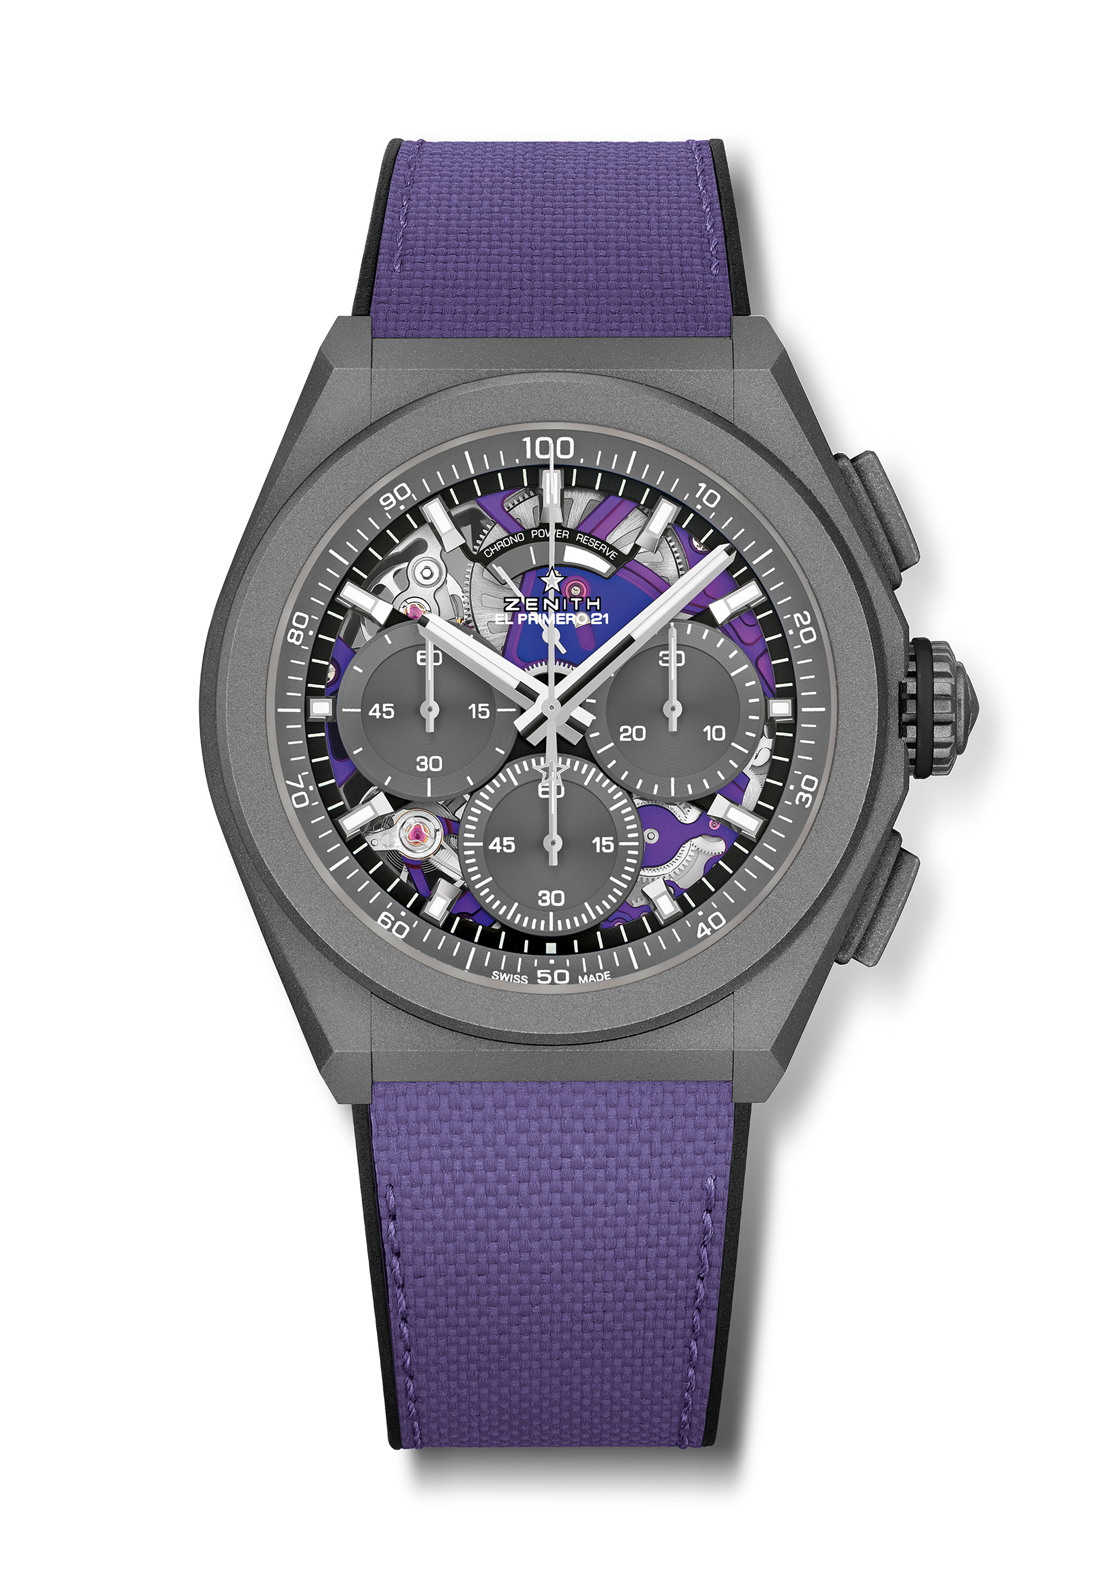
핵심 사항: 특별한 바이올렛 0.01초 크로노그래프 무브먼트 제니스만의 시그니처인 초당 1회 회전수의 역동적인 성능 시계용 이스케이프먼트 1개(시간당 36,000회 - 5Hz), 크로노그래프용 이스케이프먼트 1개(시간당 360,000회 - 50Hz). 특별한 직선형 파워 리저브 인디케이터. 타임 랩(TIME LAB) 크로노미터 인증.
무브먼트: 엘 프리메로 9004 오토매틱 – 울트라바이올렛 마감
진동 수 시간당 36,000회(5Hz)
파워 리저브 약 50시간
기능: 0.01초 세컨드 크로노그래프 기능. 12시 방향에 위치한 크로노그래프 파워 리저브 인디케이션. 중앙에 위치한 아워 및 미닛 핸즈. 9시 방향에 위치한 스몰 세컨즈, 센트럴 크로노그래프 핸드, 3시 방향에 위치한 30분 카운터, 6시 방향에 위치한 60초 카운터
가격 13400 스위스 프랑
소재: 마이크로블래스트 처리된 티타늄
방수: 10ATM
다이얼: 스페셜 오픈 다이얼, 그레이 클로즈드 크로노그래프 레지스터
아워 마커: 로듐 도금, 각면 처리 및 슈퍼 루미노바®SLN C1 코팅
핸즈: 로듐 도금, 각면 처리 및 슈퍼 루미노바®SLN C1 코팅
브레이슬릿&버클: 바이올렛 패브릭 효과 스트랩. 마이크로블래스트 처리된 티타늄 더블 폴딩 클래스프

